Nije me strah

Učenici 2. a i 2. b razrednog odjela sudjelovali su, u pratnji svojih učiteljica Vesne Vargić i Daniele Imširović, u školskoj knjižnici obilježavanju Svjetskog dana mentalnog zdravlja.
Poziv za priključivanjem svih razrednih odjela ovako važnoj temi pristigao je od školske psihologinje Željke K.Š.
Osim školskih torbi, učenici na svojim leđima nose i brojne nevidljive terete – brige i različite strahove koji mogu biti realni ili nerealni (neugodan osjećaj tjeskobe, bojazni, napetosti).
Kako bi se učenici bolje suočili sa svojim, možebitnim strahovima, školska im je knjižničarka pročitala knjigu Nije me strah autorice Dubravke Pađen Farkaš koja govori o nerealnom strahu od mraka dječaka koji se na večer sam vraća iz trgovine i škole kući te pritom susreće razna „čudovišta“.

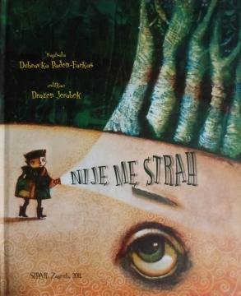
Nakon čitanja učenici su govorili o tome imaju li oni kakve strahove, jesu li to stvarna ili nestvarna strahovanja te, ako jesu, zašto su nastala.
U radioničkom su dijelu skupnim radom ispunjavali pripremljenu tablicu s rečenicama Nije me strah…/Strah me je…/Kako mogu riješiti svoje strahove?
Zajedno su jedni drugima predlagali načine rješavanja određenog straha i zaključili kako je važno brinuti o svojemu zdravlju te uvijek potražiti pomoć ukoliko je potrebna.

Učenički radovi 2. a razrednog odjela:

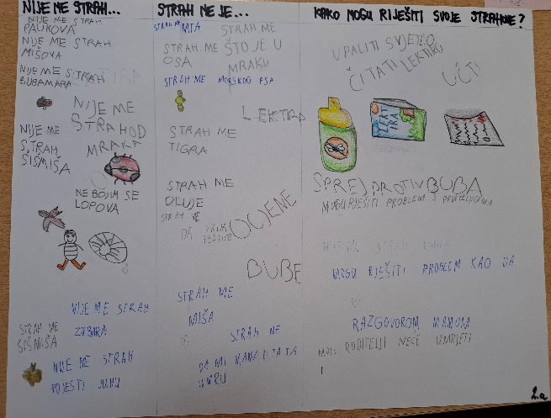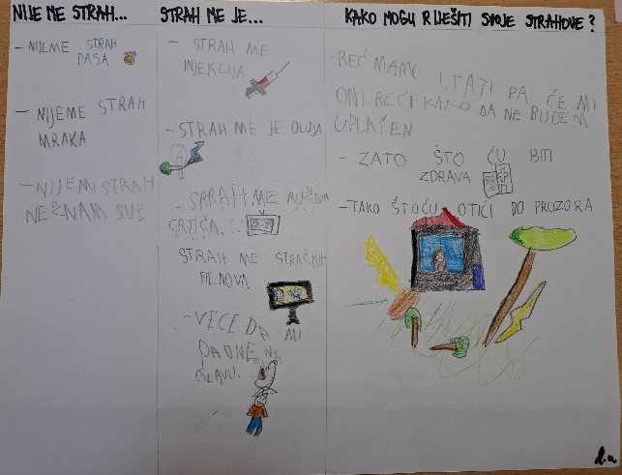

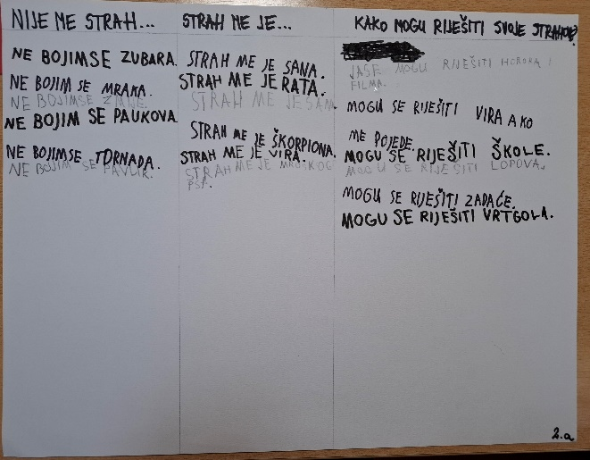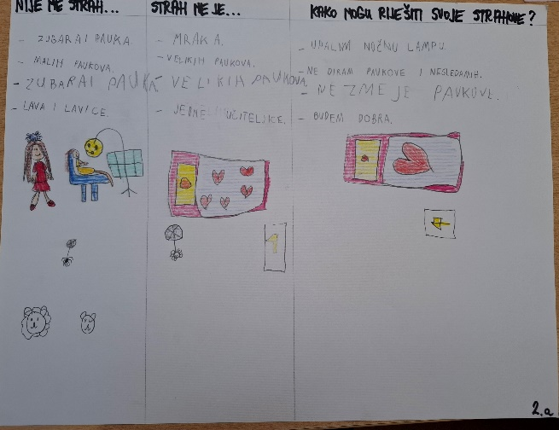
Učenički radovi 2.b razrednog odjela:
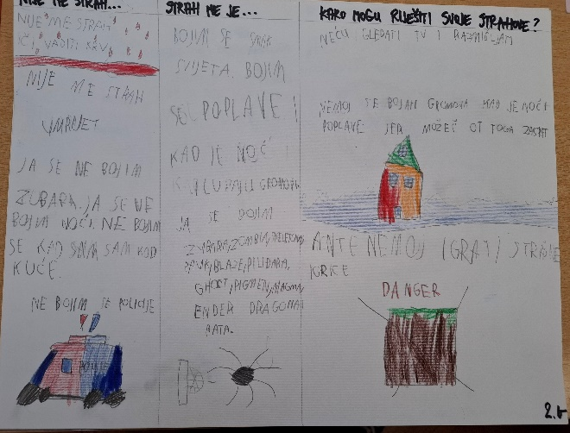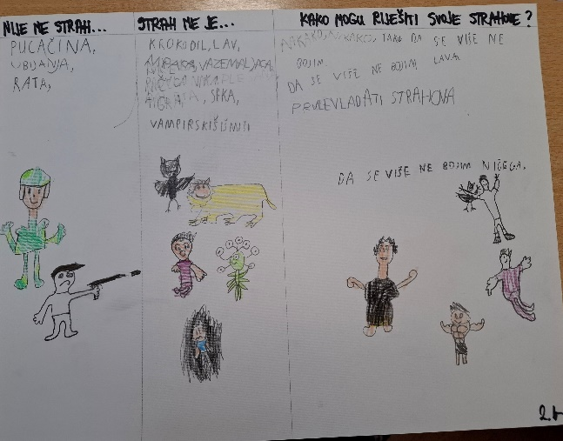
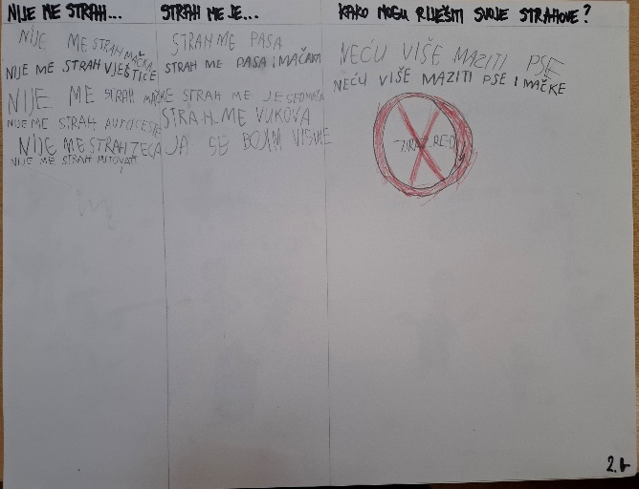 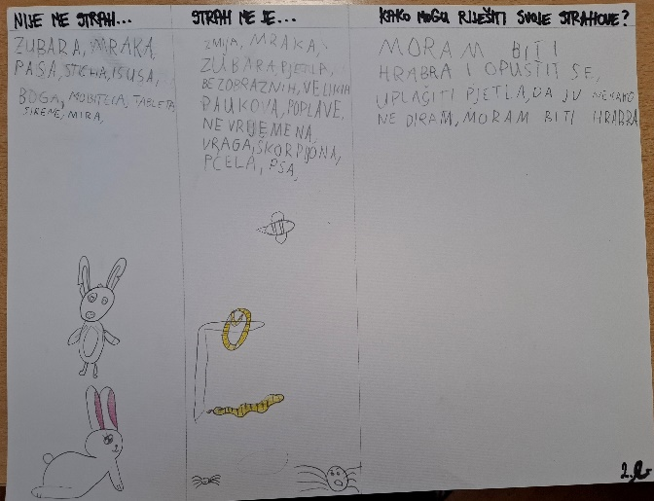Stručna suradnica školska knjižničarka,
S. Rem

